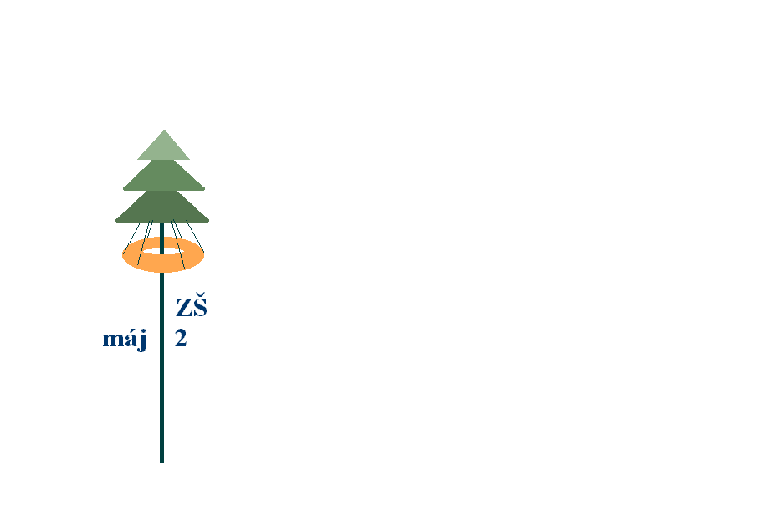
Základní škola Máj II, M. Chlajna 23, České Budějovice
se sídlem České Budějovice, M. Chlajna 23, PSČ 370 05
registrace: Krajský soud Č. Budějovice, obch. rejstřík odd. Pr, vl. 72

Seznam identifikátorů přijatých žáků k základnímu vzdělávání do 1. ročníků pro školní rok 2023/2024

1037154816 1938563844
2308888667 2328658432
2451124224 2643315258
3319363072 3340324864
3521971254 3772569699
4364044813 4391278592
5015466249 5992700544
6132200966 6163128576
6230524416 6517223936
6616897792 6766325923
6849472934 6978193152
7086597632 7163257856
7649229441 7832692608
8119867904 8191739264
8241421445 9128736768
9139888645 9186515456
9500354432 9526026243
9644312576 9729607682
9797313024 9840861952

České Budějovice 10. 5. 2023

PaedDr. Marie Nedvědová,
ředitelka školy

